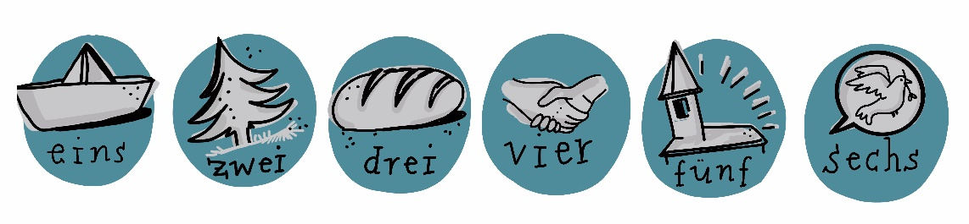

BIG 1  1. Klasse  Kloster* | BIG 2  2. Klasse  Kloster/ Waldkirche | BIG 3  3. Klasse  Kloster*  Gruppe  Hase | BIG 3  3. Klasse  Kloster*  Gruppe  Fuchs | BIG 4  4. Klasse  Kloster* | BIG 5  5. Klasse  Kloster* | BIG 6  6. Klasse  Kloster*
19.08.24 | 19.08.24 | 19.08.24 | 19.08.24 | 19.08.24 | 19.08.24 | 19.08.24
14.09.24 | 21.9.24 | 04.9.24 |  | 18.09.24 | 25.09.24 | 11.09.24
 |  | 30.9.-13.10.24 Herbstferien
 | 26.10.24 | 30.10.24 | 16.10.24 | 23.10.24
09.11.24 |  | 27.11.24 | 13.11.24 | 20.11.24 | 06.11.24
01.12.24 | 01.12.24 |  | 04.12.24 | 18.12.24 | 23.11.24
14.12.24 | 11.12.24
 |  | 23.12.-05.01.25 Weihnachtsferien
 | 22.01.25 | 29.01.25 |  | 15.01.25 | 08.01.25
 |  |  |  |  | 05.02.25 | 12.02.25
 |  | 22.02.-09.03.25 Fasnachtsferien
 |  |  | 19.02.25
 |  | 12.03.25 | 26.03.25 | 19.03.25
12.04.25 | 16.04.25 | 02.04.25 | 02.04.25 |  | 09.04.25 | 19.04.25
 |  |  |  | 07.05.25 | 13.04.25
 |  | 18.04.-04.05.25 Osterferien
17.05.25 |  | 14.05.25 | 14.05.25 | 14./28.06.25 |  | 24.05.25
 | 11.06.25

Sakramente oder Spezial-Anlässe:
BIG 1-6: 19.08.24 Schuleröffnungsgottesdienst
BIG 1: 01.12.24 Advents-Gottesdienst
BIG 2: 01.12.24 Advents-Gottesdienst
BIG 3: 07.04.25 Erstkommunionsweg (Datenplan folgt)
BIG 4: 14. oder 28.6.25 Versöhnungsweg
28.06.25 Versöhnungsfeier
BIG 5: 23.11.24 ökum. Religionshalbtag mit den Reformierten
13.04.25 Palmsonntag
BIG 6: 19.04.25 Osternacht
24.05.25 Ausflug

